Задание 1. Модель данных
craft_market_masters_products – таблица мастеров и товаров
craft_market_orders_customers – таблица заказчиков и заказов
craft_market_craftsmans – таблица мастеров
craft_market_customers – таблица заказчиков
craft_market_orders – таблица заказов с товарами
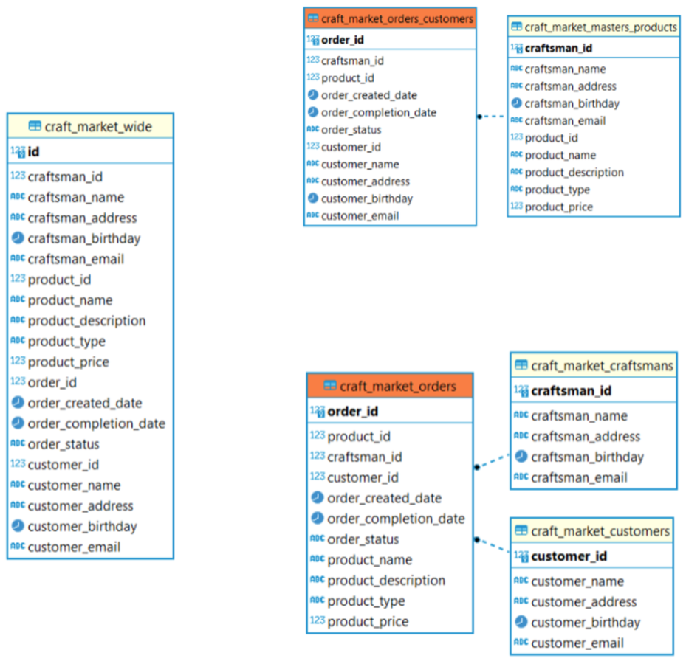
Напишите запрос
- идентификатор записи;
- идентификатор заказчика;
- Ф. И. О. заказчика;
- адрес заказчика;
- дата рождения заказчика;
- электронная почта заказчика;
- сумма, которую потратил заказчик;
- сумма, которую заработала платформа от покупок заказчика за месяц (10% от суммы, которую потратил заказчик);
- количество заказов у заказчика за месяц;
- средняя стоимость одного заказа у заказчика за месяц;
- медианное время в днях от момента создания заказа до его завершения за месяц;
- самая популярная категория товаров у этого заказчика за месяц;
- идентификатор самого популярного мастера ручной работы у заказчика. Если заказчик сделал одинаковое количество заказов у нескольких мастеров, возьмите любого;
- количество созданных заказов за месяц;
- количество заказов в процессе изготовки за месяц;
- количество заказов в доставке за месяц;
- количество завершённых заказов за месяц;
- количество незавершённых заказов за месяц;
- отчётный период, год и месяц.

Задание 2:
Отдельная новая схема external_source, которую нужно подключить к хранилищу.
customer_research — данные маркетинговых исследований,
user_order_log — логи статусов заказов пользователей,
user_activity_log — логи поведения пользователей.

Пусть есть три файла:
user_order_log.csv  id  uniq_id  date_time  city_id  city_name  customer_id  first_name  last_name  item_id  item_name  quantity  payment_amount | user_activity_log.csv  Id  uniq_id  date_time  action_id  customer_id  quantity | customer_research.csv  date_id  category_id  geo_id  sales_qty  sales_amt

Необходимо файлы разложить по таблицам
Таблица user_order_log:  Date_time  Customer_id  Quantity  Payment_amount | Таблица user_activity_log:  Date_time  Customer_id | Таблица customer_research:  Date_id  Geo_id  Sales_qty  Sales_amt

Предлагаю использовать docker compose
Задание 1. Модель данных магазин изделий ручной работы
master_product – таблица мастеров и товаров
master – таблица мастеров
client – таблица заказчиков
order – таблица заказов
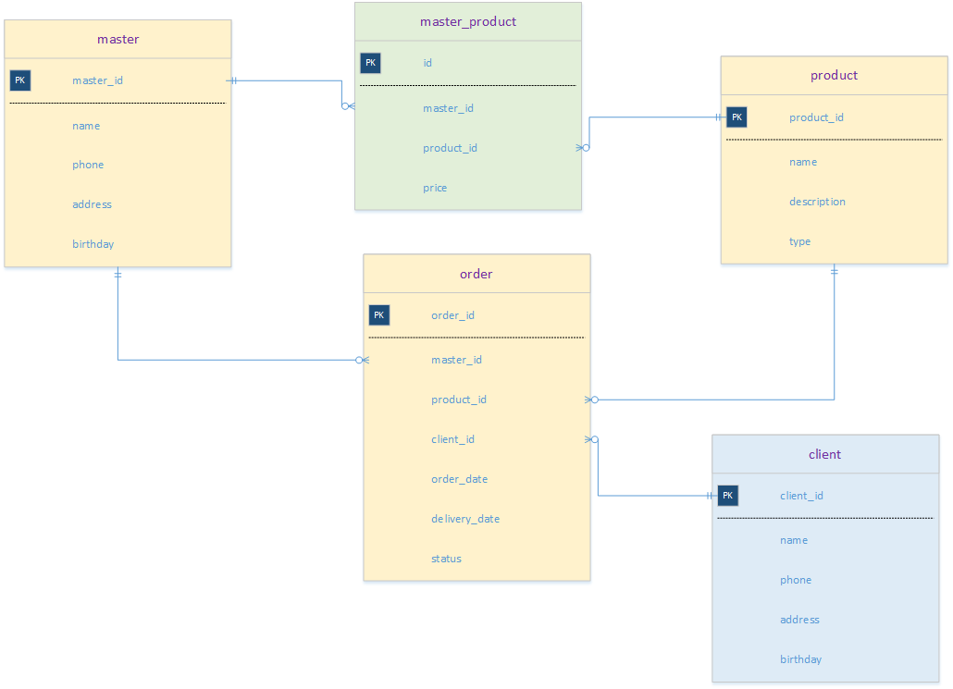
Напишите запрос
- идентификатор записи;
- идентификатор заказчика;
- Ф. И. О. заказчика;
- адрес заказчика;
- дата рождения заказчика;
- электронная почта заказчика;
- сумма всех оплаченных заказов клиента;
- количество заказов у заказчика за месяц;
- средняя стоимость одного заказа у заказчика за месяц;
- медианное время в днях от момента создания заказа до его завершения за месяц;
- самая популярная категория товаров у каждого заказчика за месяц;
- идентификатор самого популярного мастера у заказчика.
- количество созданных заказов за месяц;
- количество заказов в процессе изготовления за месяц;
- количество завершённых заказов за месяц;
- количество незавершённых заказов за месяц;
- отчётный период - год и месяц.

Задание 2:
Отдельная новая схема external_source, которую нужно подключить к хранилищу.
marketing_research — данные маркетинговых исследований,
order_statuses — данные о статусах заказов пользователей,
user_behavior — данные о поведении пользователей.

Пусть есть три файла:
order_statuses.csv  id  date_time  city_id  city_name  client_id  first_name  last_name  item_id  item_name  quantity  payment_amount | user_behavior.csv  Id  date_time  behavior_id  user_id  quantity | marketing_research.csv  date_id  category_id  sales_qty  sales_amt

Необходимо файлы разложить по таблицам
Таблица order_statuses:  Date_time  Client_id  Quantity  Payment_amount | Таблица user_behavior:  Date_time  client_id | Таблица marketing_research:  Date_id  Sales_qty  Sales_amt

Задание 3
В «logs» сохраняются все изменения, которые внесли в другие таблицы БД
Например:
3 | 18.04.2024 22:40:18.143 | category | { " category_id": "1", "category_name": "gold", "percent": 0.3,  "min_payment": "100 000"  }
7 | 21.04.2024 04:40:18.308 | order | {"order_id": 46, "client_id": 1040, …… }

В MongoDB положим три коллекции (clients, orders, restaurant)
Restaurant
{
"_id": ObjectId("n856785vnh4n458nrf"),
"name": "Отличная курочка",
"phone": "5444485",
"email": "hen@mail.ru",
"founding_day": "30.04.2014",
"address": "……"
}

Clients
{
"_id": ObjectId("n856785vnh4n458nrf"),
"name": "Иванова Инна Ивановна",
"phone": "5824585",
"email": "iii@mail.ru",
"birthday": "30.04.2014",
"login": "iii",
-- поле для доставки, можно не заполнять
“address”: {
city: "СПб",
street: "Московский пр",
building: "12"
}
"update_time": "30.04.2024 15:22:55"
}
Orders
{
"_id": ObjectId("n856777vnh4n458nrf"),
"restaurant_id": 1,
"order_id": 11,
"order_date": "2026-03-14T13:37:27+00:00",
"client_id": 1,
"ordered_dish": Array(2),
"payed_by_bonuses": 0,
"cost": 27,
"payment": 27,
"bonus_for_visit": 2,
"final_status": "closed"
"update_time": "30.04.2024 15:22:55"
}

